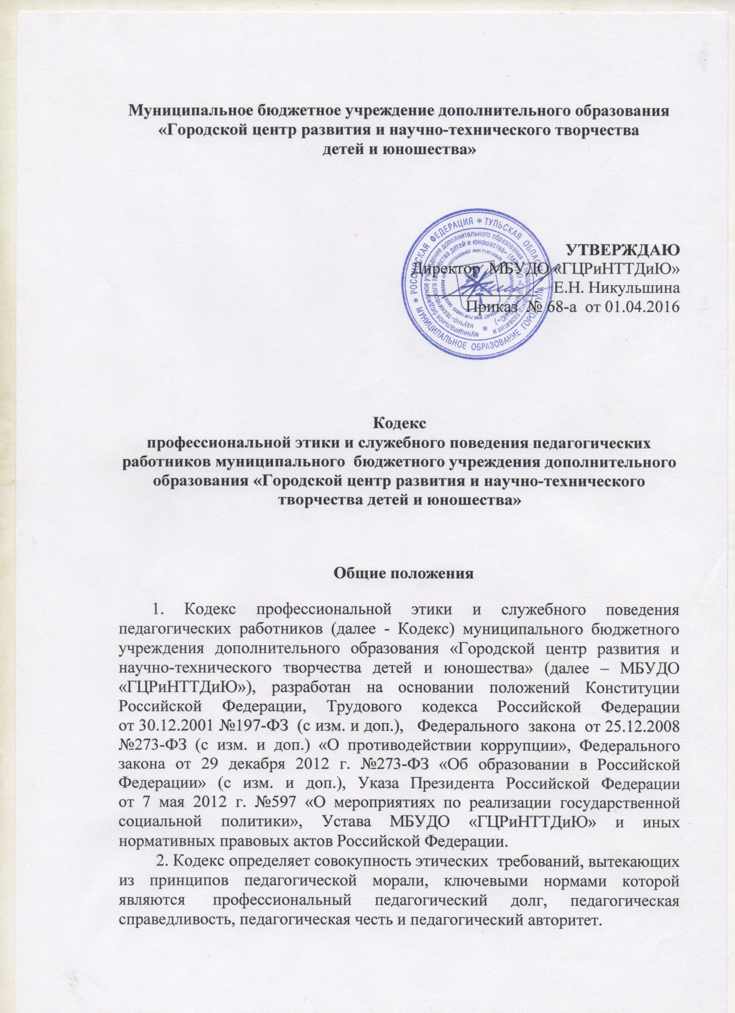

3. Кодекс представляет собой свод общих принципов профессиональной этики и основных правил служебного поведения, которым рекомендуется руководствоваться педагогическим работникам МБУДО «ГЦРиНТТДиЮ», осуществляющим образовательную деятельность (далее - педагогические работники), независимо от занимаемой ими должности.
Изменения и дополнения в Кодекс могут вноситься по инициативе, как отдельных педагогических работников, так и иных служб.
Кодекс является документом, открытым для ознакомления всех участников образовательных отношений (детей, родителей (законных представителей), педагогов).
4. Кодекс действует для всех педагогических работников, работающих в учреждении дополнительного образования. Педагогическому работнику, который состоит в трудовых отношениях с МБУДО «ГЦРиНТТДиЮ», осуществляющим образовательную деятельность, и выполняет обязанности по обучению, воспитанию обучающихся, необходимо соблюдать положения Кодекса в своей деятельности.
Знание и соблюдение педагогическими работниками положений Кодекса является одним из критериев оценки качества их профессиональной деятельности и трудовой дисциплины.
5. Целями Кодекса являются:
установление этических норм и правил служебного поведения педагогических работников для выполнения ими своей профессиональной деятельности;
содействие укреплению авторитета педагогических работников МБУДО «ГЦРиНТТДиЮ»;
обеспечение единых норм служебного поведения педагогических работников;
создание в общественном сознании положительного имиджа педагогического работника и учреждения дополнительного образования;
повышение социальной значимости, престижа педагогического труда;
обеспечение улучшения психологического микроклимата в учреждении;
оптимизация общения педагогических работников МБУДО «ГЦРиНТТДиЮ» с внешней средой и в целом устойчивого развития в современных условиях;
обеспечение благоприятной и безопасной обстановки для участников образовательных отношений.
6. Задачи Кодекса:
- сформировать методологическую основу профессиональной этики и служебного поведения педагогических работников учреждения дополнительного образования;
- выработать у педагогических работников стремление соблюдать этические нормы поведения;
- ориентировать молодых специалистов в ситуациях этической неопределённости и иных обстоятельствах морального выбора;
- выступать средством профессионально-общественного контроля за соблюдением принципов профессиональной этики и служебного поведения педагогических работников учреждения дополнительного образования;
- сформировать сферу моральных прав педагогических работников для облегчения их нравственной ориентации в образовательном процессе;
- повысить эффективность выполнения педагогическими работниками своих трудовых обязанностей;
- поддерживать качество профессиональной деятельности педагогических работников и честь их профессии.
Кодекс служит основой для формирования взаимоотношений в системе образования, основанных на нормах морали, уважительном отношении к педагогической деятельности в общественном сознании, самоконтроле педагогических работников.

Этические правила служебного поведения педагогических работников при выполнении ими трудовых обязанностей
7. При выполнении трудовых обязанностей педагогическим работникам следует исходить из конституционного положения о том, что человек, его права и свободы являются высшей ценностью, и каждый гражданин имеет право на неприкосновенность частной жизни, личную и семейную тайну, защиту чести, достоинства, своего доброго имени.
Признавая, что главным условием педагогической деятельности является профессиональная компетентность педагогического работника, его специальные знания и искусство в деле воспитания и обучения, педагогический работник стремится к углублению своих знаний, саморазвитию и самосовершенствованию.
8. Педагогические работники, сознавая ответственность перед государством, обществом и гражданами, призваны:
а) осуществлять свою деятельность на высоком профессиональном уровне;
б) соблюдать правовые, нравственные и этические нормы;
в) уважать честь и достоинство обучающихся и других участников образовательных отношений;
г) развивать у обучающихся познавательную активность, самостоятельность, инициативу, творческие способности, формировать гражданскую позицию, способность к труду и жизни в условиях современного мира, формировать у обучающихся культуру здорового и безопасного образа жизни;
д) применять педагогически обоснованные и обеспечивающие высокое качество образования формы, методы обучения и воспитания;
е) учитывать особенности психофизического развития обучающихся и состояние их здоровья, соблюдать специальные условия, необходимые для получения образования лицами с ограниченными возможностями здоровья, взаимодействовать при необходимости с медицинскими организациями;
ё) исключать действия, связанные с влиянием каких-либо личных, имущественных (финансовых) и иных интересов, препятствующих добросовестному исполнению трудовых обязанностей;
ж) проявлять корректность и внимательность к обучающимся, их родителям (законным представителям) и коллегам;
з) проявлять терпимость и уважение к обычаям и традициям народов России и других государств, учитывать культурные и иные особенности различных этнических, социальных групп и конфессий, способствовать межнациональному и межконфессиональному согласию обучающихся;
и) воздерживаться от поведения, которое могло бы вызвать сомнение в добросовестном исполнении педагогическим работником трудовых обязанностей, а также избегать конфликтных ситуаций, способных нанести ущерб его репутации или авторитету учреждения, осуществляющего образовательную деятельность;
к) не применять методы физического и психического насилия по отношению к обучающимся;
л) незамедлительно сообщать работодателю о возникновении ситуации, представляющей угрозу жизни и здоровью людей, сохранности имущества учреждения;
м) соблюдать требования по охране труда и обеспечению безопасности труда;
н) бережно относиться к имуществу работодателя и других работников.
9. Педагогическим работникам следует быть образцом профессионализма, безупречной репутации, способствовать формированию благоприятного морально-психологического климата для эффективной работы.
10. Педагогическим работникам необходимо противодействовать проявлениям коррупции и предпринимать меры по ее профилактике в порядке, установленном действующим законодательством, а также надлежит принимать меры по недопущению коррупционно опасного поведения, своим личным поведением подавать пример честности, беспристрастности и справедливости.
В целях противодействия коррупции педагогический работник обязан:
- уведомлять работодателя, органы прокуратуры, правоохранительные органы обо всех случаях обращения к педагогическому работнику каких-либо лиц в целях склонения к совершению коррупционных правонарушений;
- не получать в связи с исполнением должностных обязанностей вознаграждения от физических и юридических лиц (подарки, денежное вознаграждение, ссуды, услуги материального характера, плату за развлечения, отдых и иные вознаграждения).
11. При выполнении трудовых обязанностей педагогический работник не допускает:
а) любого вида высказываний и действий дискриминационного характера по признакам пола, возраста, расы, национальности, языка, гражданства, социального, имущественного или семейного положения, политических или религиозных предпочтений;
б) грубости, проявлений пренебрежительного тона, заносчивости, предвзятых замечаний, предъявления неправомерных, незаслуженных обвинений;
в) угроз, оскорбительных выражений или реплик, действий, препятствующих нормальному общению или провоцирующих противоправное поведение.
12. Педагогическим работникам следует проявлять корректность, выдержку, такт и внимательность в обращении с участниками образовательных отношений, уважать их честь и достоинство, быть доступными для общения, открытыми и доброжелательными.
13. Моральная обязанность педагогических работников – беспристрастно анализировать как собственные ошибки, так и ошибки своих коллег при осуществлении образовательного процесса, активно препятствовать практике некомпетентных коллег.
14. Во взаимоотношениях с коллегами педагогические работники обязаны проявлять взаимоуважение, толерантность, быть честными, справедливыми, порядочными, с уважением относиться к их знаниям и опыту, а также быть готовым бескорыстно передавать свой опыт и знания.
15. Педагогический работник имеет право открыто выражать свое мнение по поводу работы своих коллег. Любая критика, высказанная в адрес любого другого работника, должна быть только объективной и аргументированной, критике подлежат профессиональные действия, но не личность коллег.
16. Педагогические работники должны избегать необоснованных и скандальных конфликтов во взаимоотношениях. В случае возникновения разногласий необходимо стремиться к их конструктивному решению.
17. Педагогическим работникам рекомендуется соблюдать культуру речи, не допускать использования в присутствии всех участников образовательных отношений грубости, оскорбительных выражений или реплик.
18. Педагогическим работникам необходимо повышать свою профессиональную квалификацию и общекультурный уровень.
19. Педагогическим работникам необходимо соблюдать правовые, нравственные и этические нормы, следовать требованиям профессиональной этики и правилам служебного поведения.
20. Педагогический работник должен занимать активную жизненную позицию, обладать высоким уровнем гражданской, политической и правовой культуры.
21. Внешний вид педагогического работника при выполнении им трудовых обязанностей должен способствовать уважительному отношению к педагогическим работникам и учреждению, осуществляющему образовательную деятельность, соответствовать общепринятому деловому стилю, который отличают официальность, сдержанность, аккуратность.
Ответственность за нарушение положений Кодекса

22. Кодекс является добровольно принятой нормой, основанной на законах Российской Федерации.
23. Соблюдение педагогическим работником положений Кодекса - один из критериев его служебного поведения.
24. За нарушение положений Кодекса педагогический работник несёт моральную ответственность перед обществом и своей совестью.
25. Нарушение положений Кодекса подлежит моральному осуждению, а в случаях, предусмотренных действующим законодательством, может повлечь применение меры юридической ответственности.
26. Факты нарушения педагогическим работником правил и принципов педагогической этики и служебного поведения, предусмотренных Кодексом, могут рассматриваться на заседании Совета трудового коллектива МБУДО «ГЦРиНТТДиЮ».
27. Соблюдение педагогическим работником положений Кодекса учитывается при проведении аттестации педагогических работников на соответствие занимаемой должности, при применении дисциплинарных взысканий в случае совершения работником, выполняющим воспитательные функции, аморального проступка, несовместимого с продолжением данной работы, а также при поощрении работников, добросовестно исполняющих трудовые обязанности.
28. Меры, принимаемые к нарушителям правил и норм деловой этики:
- нарушение правил и норм деловой этики, содержащихся в настоящем Кодексе, иных внутренних документах учреждения, или являющихся общепринятыми, может являться основанием для неприменения меры стимулирующего характера (премии),
- не повышение в должности,
- рассмотрение информации о нарушении на собрании трудового коллектива и принятия иных мер к нарушителю.
29. Выполнение вышеперечисленных разделов и пунктов данного локального акта направленно на организацию образовательной деятельности, трудовых правоотношений в МБУДО «ГЦРиНТТДиЮ», в соответствии с законодательными нормами, на улучшение социально - психологического и морально - психологического климата в коллективе, соблюдения профессиональной этики и служебного поведения в учреждении дополнительного образования.
30. Качество реализации Кодекса профессиональной этики может обсуждаться в рамках общего собрания трудового коллектива, и отслеживаться через систему обратной связи (анкетирование).

